上机实践序号06
实践时间：2026.5.15
实践项目：序列类可视化图表
实践目的：
- 进一步熟悉用Pyecharts绘制图表的基本流程。
- 掌握Pyecharts序列类图表的绘制方法。
- 通过实例实现序列类折线图以及相关组合图、瀑布图、K线图的绘制。
实践内容及要求：
- 折线图―― 有线广播电视用户数情况
df = pd.read_csv('c:\dataset\广播电视情况.csv',encoding='gbk')
根据国家统计局发布的2015—2019年我国广播电视情况表，分别绘制2015-2019年我国全国有线广播电视用户数（万户）和农村有线广播电视用户数（万户）折线图，并设置全局配置项和系列配置项，具体如下。
（1）图表的主标题为“5年期间有线广播电视用户数情况”，副标题为“单位：万户”，标题居中。脚注为“数据来源：国家统计局”。
（2）图例列表项为“全国有线广播电视用户数”和“农村有线广播电视用户数”，水平布局，图例距离顶部10%。
（3）图表宽度为800px，在底部显示标签。
（4） x坐标轴名称为“年份”，y坐标轴名称为“用户数”。

- 组合图—人口数构成及抚养比情况可视化具体如下。
df = pd.read_csv('c:\dataset\人口年龄结构.csv',encoding='gbk')
根据国家统计局发布的2015—2019年我国人口数及构成情况表，分别绘制2015—2019年我国年末总人口、0～14岁人口、15～64岁人口、65岁及以上人口的多数据系列柱形图和总抚养比、少儿抚养比、老年抚养比的折线图，并设置全局配置项和系列配置项，具体如下。
（1）图表的主标题为“5年期间年末人口数构成及抚养比情况”，副标题为“单位：万人”，标题居中，脚注为“数据来源：国家统计局”。
（2）图例列表项为“年末总人口”“0～14岁人口”“15～64岁人口”“65岁及以上人口”“总抚养比”“少儿抚养比”“老年抚养比”，图例选择的模式为多选模式，图例居中，距离底部-6px。
（3）折线图标签内容格式为“数值%”，并在左边显示标签。

- 在反映企业利润分析时，使用瀑布图可以更直观的看到数据的增减变化。某公司2023年的产品销售收入、销售成本及相关税费信息如右图所示，请画出瀑布图如下图所示。
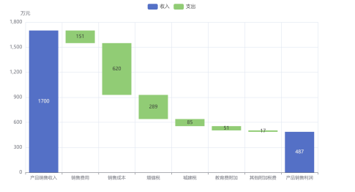

- 请依据AXP股票数据绘制K线图。要求：
（1）使用前100条数据；
（2）图表的主标题为“AXP股票数据K线图”；
（3）加区域缩放配置，组件类型设置为inside。

